**Universidad de Costa Rica**

Escuela de Ciencias de la Computación e Informática

**MA1006 – Introducción al Análisis Numérico**

**Profesor**

Mario De León Urbina

**Prueba Corta 1**

**Estudiantes**

Marco Ferraro Rodríguez **B82957**

José Pablo Mora Villalobos **B85326**

Lucía Sanahuja Vindas **B36401**

Juan Valverde Campos **B47200**

## **Problema 1**

1. $F(β,t,-U,U)$ = $F(10,2,-2,1)$

$β= 10$

$t = 2$

$L = -U = -2$

$U = 2$

Primero establecemos la cantidad de elementos mediante la cardinalidad:

$$cardF(β,t,L,U) = 2(β-1)β^{t-1}(U-L+1)+1 = 2(10-1){10}^{2-1}(2-(-2)+1)=901$$

Ahora hacemos el cálculo de **xmin** y **xmax** :

1. La respuesta a esta pregunta está en el archivo ***Quiz1.mlx.***

## **Problema 2**

Representar ${(32995)}_{10}$ en notación flotante de precisión doble



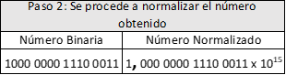

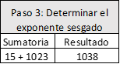

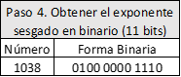



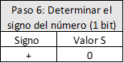

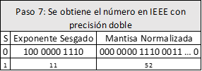

## **Problema 3**

1. Se sabe que la fórmula de velocidad está dada por:

$$v =\frac{mg}{k} \left(1 - e^{\frac{-k}{m} ⋅ t}\right)$$

Para este ejercicio nos dan unos valores previamente definidos, dónde:

$$v = 40 m/s$$

$$m = 68.1 kg$$

$$t = 10 s$$

$$g = 9.8 m/s^{2}$$

Ahora, si queremos montar una ecuación no lineal $f(k)$ reemplazamos estas igualdades en la primera ecuación:

$$40 =\frac{68.1 ⋅ 9.8}{k} \left(1 - e^{\frac{-k}{68.1} ⋅ 10}\right)$$

$f(k) =\frac{68.1 ⋅ 9.8}{k} \left(1 - e^{\frac{-k}{68.1}⋅ 10}\right)-40=0$

La gráfica de la función de $f(k)$ es la siguiente:

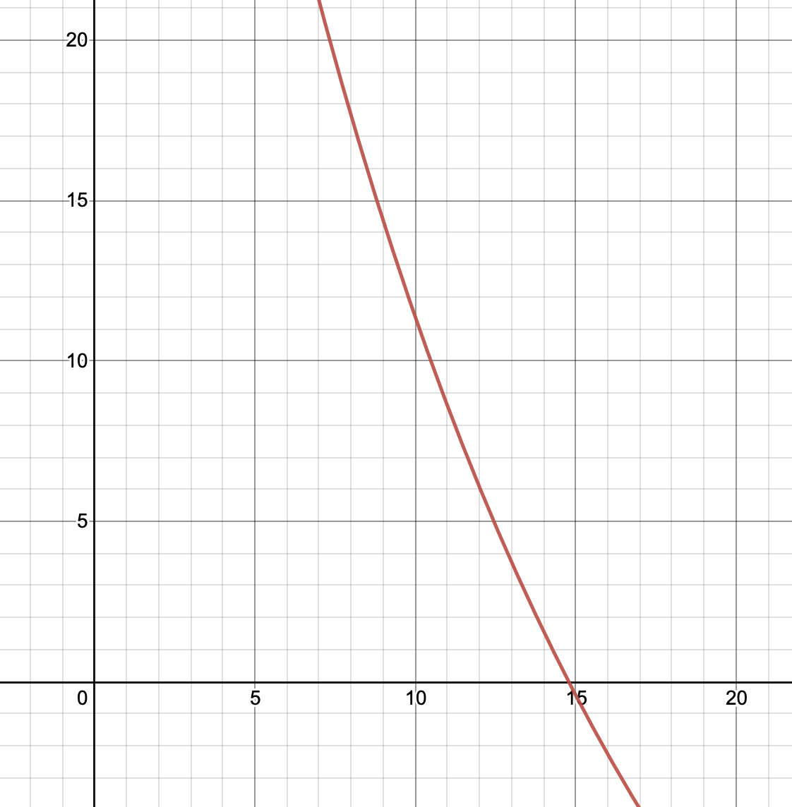

Gráfica f(k)

1. Para usar el algoritmo de bisección necesitamos un intervalo donde la función sea continua y $f(a)⋅f(b) < 0$. Basado en la gráfica de la función, esto se cumple para el intervalo $[14,15]$.

A continuación, se muestran las primeras tres iteraciones del método de bisección. La respuesta final se obtuvo utilizando MATLAB. Esta respuesta se puede encontrar en el archivo adjunto ***Quiz1.mlx.***

**Iteración 0:**

$$a= 14 ⇒ f(a) =1.5687$$

$$b = 15 ⇒ f(b) = -0.4248$$

$$w = \frac{15+14}{2}=14.5 ⇒ f(w) =0,5523$$

$$e=\left|b-a\right|=\left|15-14\right|=1 >0.005$$

**Iteración 1:**

$$a= 14.5 ⇒ f(a) = 0,5523$$

$$b = 15 ⇒ f(b) = -0.4248$$

$$w = \frac{15+14.5}{2}=14.75 ⇒ f(w) = 0.0589$$

$$e=\left|b-a\right|=\left|15-14.75\right|=0.5 >0.005$$

**Iteración 2:**

$$a= 14.75 ⇒ f(a) = 0,0589$$

$$b = 15 ⇒ f(b) = -0.4248$$

$$w = \frac{15+14.75}{2}=14.875 ⇒ f(w) = -0.0629$$

$$e=\left|b-a\right|=\left|15-14.75\right|=0.25 >0.005$$

Resultados obtenidos mediante MATLAB (el código está adjunto en el archivo ***Quiz1.mlx***):

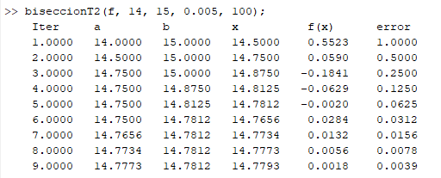

Con el método de la bisección, se obtiene que el coeficiente de arrastre $k$*,* converge a 14.7793 para $f(k) = 0$ en la iteración 9, con una tolerancia del 0.5%.